浏览器配置

**1** 、**Internet** 选项

为了让系统插件能够正常工作，请按照以下步骤进行浏览器的配置。

1 、打开浏览器，在“工具”菜单→“Internet 选项” ，如下图：

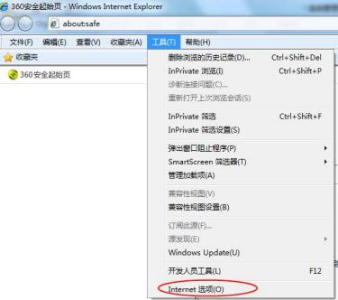

2 、弹出对话框之后，请选择“安全”选项卡，具体的界面，如下图：

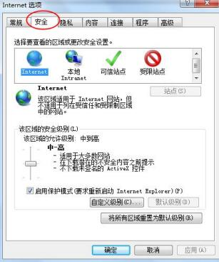

3 、点击绿色的“受信任的站点”的图片，如下图：

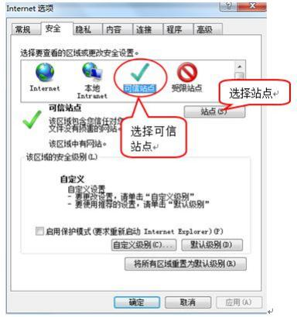

4 、点击“站点”按钮，出现如下对话框，如下图：

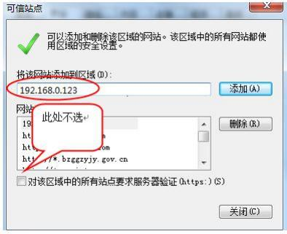

输入系统的访问地址，https://www.lnzbtb.com，然后点击“添加”按钮完成添加，再按“关 闭”按钮退出。

5 、设置自定义安全级别，开放 Activex 的访问权限，如下图：

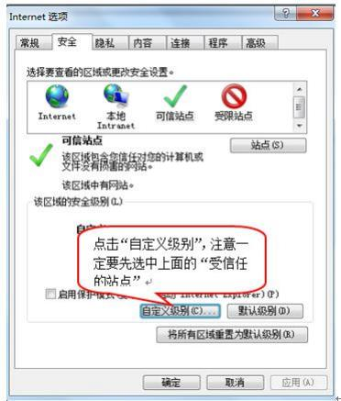

会出现一个窗口，把其中的 Activex 控件和插件的所有的设置全部改为启用，如下图：

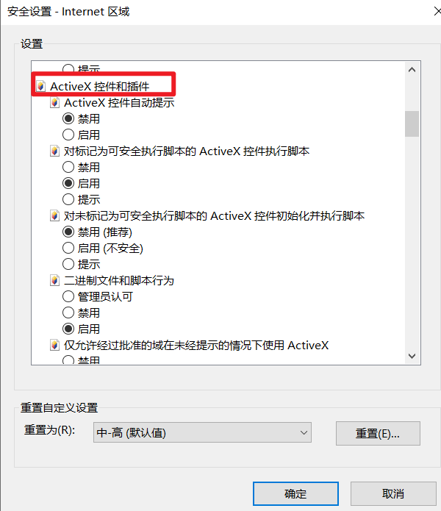

**2** 、关闭拦截工具

上述操作完成后，如果系统中某些功能仍不能使用，请将拦截工具关闭再试用。比如windows 工具栏中关闭弹出窗口阻止程序的操作，如下图：

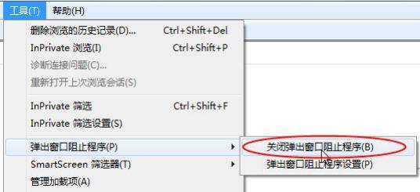

1. 配置兼容性视图

工具-兼容性视图设置-将网站地址添加，如下图：

